**Relatório de extração da RPI 2086**

Na extração da RPI 2086, foi extraída uma imagem a mais 2555 imagens e 2554 processos.

O problema que causou a diferença foi a repetição do processo nº 829684670 na página 782 e da imagem correspondente, dessa forma, o processo repetido não foi lido, mas a imagem foi extraída causando a diferença.

Abaixo, relatório de extração com diferença.

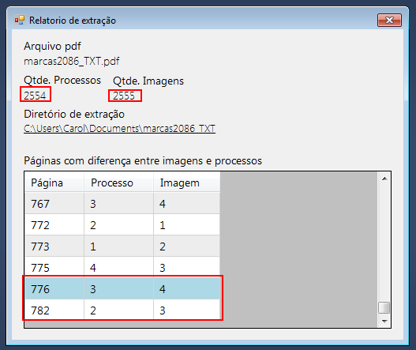

Abaixo, os arquivos de imagem extraídos.

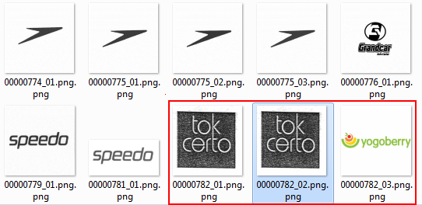

Abaixo as imagens no PDF.

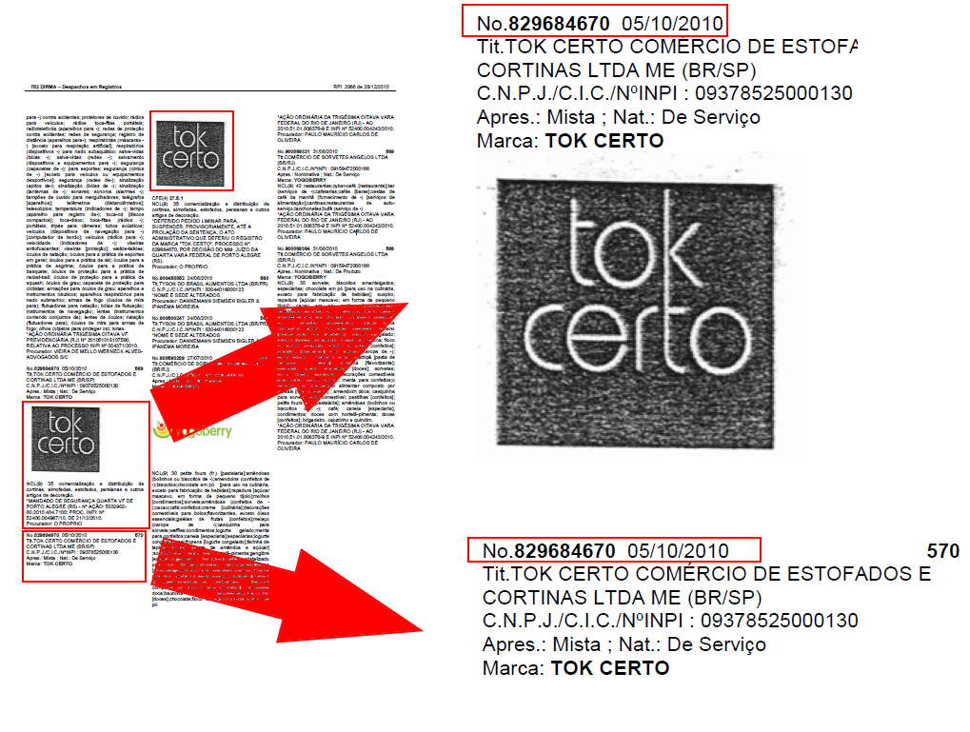

Abaixo, relatório da extração com sucesso.

